TRƯỜNG THCS QUANG TIẾN
THƯ VIỆN TRƯỜNG THCS QUANG TIẾN

Giới thiệu sách tháng 9/2023
Quang Tiến, ngày 12/09/2023
Kính thưa quý thầy giáo, cô giáo!
Thưa toàn thể các em học sinh thân mến!

Được sống và học tập trong thời kì đất nước đổi mới, chúng ta không thể không tự hào về mảnh đất hình chữ S tươi đẹp và anh hùng. Trong đó có Hà Nội ngàn năm văn hiến .Ngược dòng thời gian, chúng ta đến với một Thăng Long văn hiến hào hùng qua những câu chuyện, con người có thực trong lịch sử . Tất cả như một bức tranh đa sắc màu sẽ dần hiện lên trước mắt chúng ta.
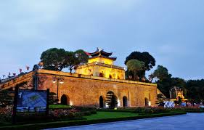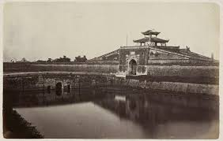
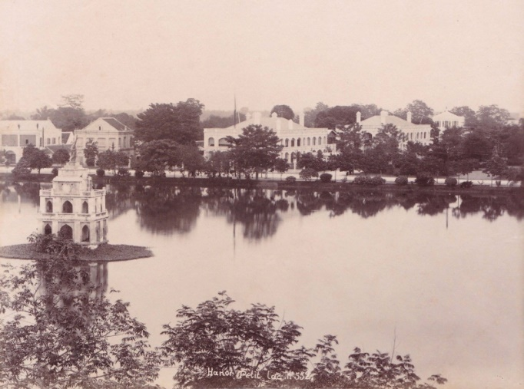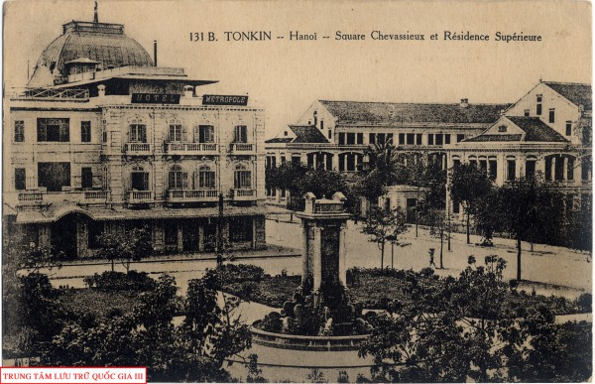
Hình ảnh về Thăng Long – Hà nội xưa

Chúng ta hiểu rằng: Sách- một ấn phẩm đặc biệt của cuộc sống, một sợi dây nối liền hiện tại với quá khứ .Vì vậy hôm nay, thư viện xin giới thiêu cuốn sách: " Kể chuyện ngàn xưa Thăng Long - Hà Nội". Đây là một trong những cuốn sách rất hay của thư viện nhà trường
“ Kể chuyện ngàn xưa Thăng Long – Hà Nội“ là cuốn sách được ra đời nhân kỉ niệm 1000 năm Thăng Long – Hà Nội, do GS- Nhà sử học Lê Văn Lan biên soạn và được Nhà xuất bản Hà Nội in ấn , Ban tuyên giáo thành ủy Hà Nội phát hành.
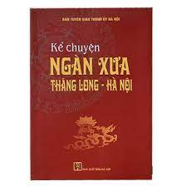
Cuốn sách dày 188 trang, khổ 14,5 x 20,5 cm. Trên nền đỏ trang trọng của bìa sách là hình trống đồng in chìm, dòng chữ tên sách màu trắng và vàng nổi bật trên nền đỏ, Khuê Văn Các với biểu tượng rồng bay lên được in phía dưới tên sách, tên nhà xuất bản và đơn vị phát hành in ở phía trên và dưới của bìa sách
“ Kể chuyện ngàn xưa Thăng Long - Hà Nội” tập hợp những câu chuyện, sự tích tiêu biểu về con người, địa danh Thăng Long - Hà Nội trong hơn 1000 năm qua. Những câu chuyện được bắt đầu từ thời tiền Thăng Long, dẫn dắt tới thời định đô và phát triển của Thăng Long, nêu bật những giá trị văn hóa, lịch sử của con người và mảnh đất ngàn năm văn vật.
Qua 35 câu chuyện với ngôn ngữ nhẹ nhàng, linh hoạt, tác giả - nhà nghiên cứu lịch sử có uy tín Lê Văn Lan- dẫn dắt người đọc đến với Thăng Long bằng những truyền thuyết, sự tích, sự kiện giúp chúng ta thêm hiểu , thêm yêu mảnh đất và con người Thăng Long- Hà Nội.
Cuốn sách gồm 4 phần:
1. Phần 1: Kể chuyện về thời tiền Thăng Long.
2. Phần 2: Kể chuyện về thời định đô Thăng Long.
3. Phần 3: Kể chuyện về nền văn hóa Thăng Long.
4. Phần 4: Kể chuyện về Hùng khí Thăng Long.
Cuối mỗi phần đều có tiểu kết như lời nhận định, tổng hợp đánh giá của tác giả.
Ngược dòng thời gian, tác giả đưa ta trở về thời kì trước khi vua Lý Thái Tổ định đô ở Thăng Long với 7 câu chuyện mang màu sắc huyền thoại. Nhưng bên trong những mây mù huyền hoặc ấy, ta dễ dàng nhận ra những đường mạch của một cốt lõi lịch sử và truyền thống rất có giá trị về nhiều mặt.
Đến với câu chuyện: Thần Núi Rốn Rồng - Thánh sông Tô Lịch, bạn đọc sẽ biết thêm về núi Nùng, hay sử sách còn gọi là Long Đỗ, cũng có nghĩa là Rốn Rồng. Vào khoảng đầu công Nguyên, một nhóm người Việt cổ đi dọc dòng sông Mẹ, tìm chỗ định cư giữa đồng bằng lầy lội. Từ xa đã thấy núi Rốn Rồng nhô cao, lại có một nhánh sông Mẹ uốn quanh chân núi.
Họ quyết định lập làng ở nơi mà nghìn năm sau, vua Lý Thái Tổ cũng sẽ tìm đến để định đô Thăng Long. Người đứng đầu làng Rốn Rồng họ Tô tên Lịch, là một lão trượng nhân đức, hiếu thuận, hay giúp đỡ mọi người trong làng. Về sau ông được coi là thần bảo hộ của ngôi làng trên núi Rốn Rồng. Để tôn vinh thần làng, người ta lấy tên ông đặt cho dòng sông chảy qua trước làng. Tên sông Tô Lịch vì thế mà có từ đây.

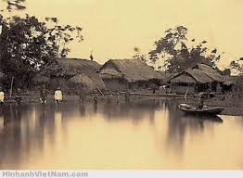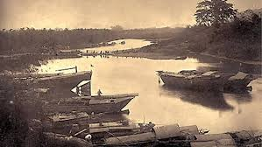
Sông tô lịch xưa
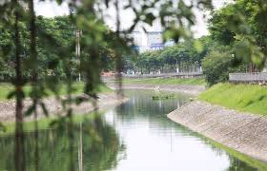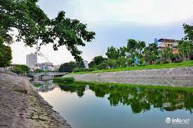
Sông tô lịch ngày nay
Hay như câu chuyện về đền Bạch Mã - ngôi đền cổ nhất ở Thăng Long - Hà Nội. Ngôi đền này do chính Cao Biền, viên quan đô hộ nhà Đường xây nên để thờ thần Long Đỗ - Tô Lịch, tại nơi mé ngoài cửa Đông thành Đại La, trông ra sông Tô Lịch.
Đây là ngôi đền thiêng trấn giữ phía Đông của kinh đô nước Việt ta. Khi vua Lý Thái Tổ cho sửa sang, tôn tạo, gần như xây mới lại tòa Đại La Thành, nhưng không hiểu sao thành cứ xây lên là đổ, Lý Thái Tổ bèn đến ngôi đền thờ thần Long Đỗ bên sông Tô Lịch cầu khấn.
Đêm ấy, nhà vua mộng thấy có Ngựa Trắng từ trong đền bước ra, đi một vòng từ Đông sang Tây, lại từ Tây về Đông, rồi biến mất vào đến. Biết là thần Long Đỗ đã hiển linh thành Ngựa Trắng chỉ bảo, cứ theo dấu chân ngựa mà xây thành, Lý Thái Tổ răm rắp làm theo, quả nhiên thành công.
Cảm cái ơn ấy, vị vua đầu triều Lý, người khai sinh kinh đô Thăng Long đã ban cho ngôi đền thờ thần Long Đỗ bên sông Tô Lịch cái tên: Đền Bạch Mã, nghĩa là đền Ngựa Trắng.
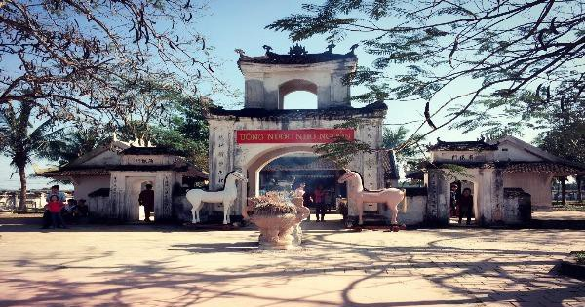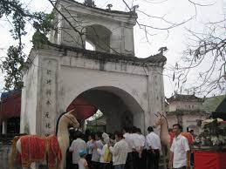
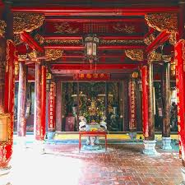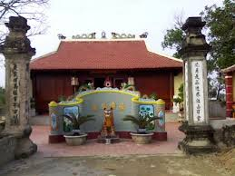
Muốn biết rõ hơn về sự tích núi Rốn Rồng, sự linh thiêng của đền Bạch mã, cuộc đấu sức kinh dị giữa thần Long Đỗ và phù thuỷ Cao Biền xin mời các bạn đón đọc từ trang 9 đến trang 32 của cuốn sách.
Kể chuyện ngàn xưa Thăng Long – Hà Nội với 6 câu chuyện về Thời định đô Thăng Long thế kỉ XI đưa chúng ta về với sự kiện mùa thu năm 1010 Lý Thái Tổ quyết định ban chiếu dời đô từ Hoa Lư về thành Đại La
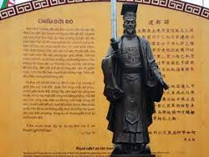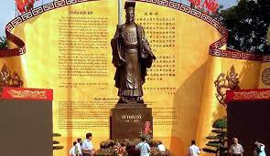Hình ảnh: Chiếu dời đô
Trải qua 18 năm của cuộc khai sinh kinh thành thời Lý Thái Tổ, 27 năm xây dựng và củng cố kinh đô mới được xây dựng dưới thời Lý Thái Tông. Với 3 đợt xây dựng vào năm 1010, 1014 và 1029. Toà kinh đô nước Việt đã có diện mạo và quy hoạch hoành tráng.
Một toà lâu đài hướng mặt ra sông (Hồng) tựa lưng vào núi(Ba Vì) đã hiện diện với phố phường, đường xá, bến cảng, ... mọc lên san sát vẫy gọi mọi người khắp nơi hội tụ, nảy sinh biết bao câu chuyện và sự tích hay như rồng thiêng bay lên, Ngựa trắng hiện ra, Thần đồng báo mộng,
Những câu chuyện đó xảy ra khi nào?, diễn biến ra sao?... mời các bạn tự khám phá nhé.
Và để tiếp nối những trang sử vẻ vang của các thế kỉ, cuốn sách còn kể cho ta nghe những câu chuyện tuyệt hay về nền văn hoá Thăng Long rực rỡ.
16 câu chuyện được chọn lọc giữa trăm nghìn câu chuyện lí thú đủ thể loại cho ta hiểu về những nhân vật và sự tích văn hoá ở Thăng Long- Hà Nội từ nghìn năm, từ thời nhà Lí, nhà Trần, qua thời nhà Lê, nhà Nguyễn.
Từ đầu thế kỉ XI đến cuối thế kỉ XIX, Thăng Long là nơi đứng đầu cả nước về các giá trị văn hoá vật thể được xây dựng ở đây. Không đâu có được một khu Hoàng thành đồ sộ và tráng lệ như Thăng Long.
Bạn biết gì về Thăng Long tứ trấn- bốn địa điểm linh thiêng- lưu dấu bằng 4 tòa kiến trúc thờ thần thánh, trấn giữ 4 phương đất trời kinh kỳ? Tứ đại khí nước Việt- 4 vật khổng lồ của nước Việt vĩ đại là những vật nào? Ai là người xây Văn Miếu Quốc Tử Giám? Những tấm bia được làm từ bao giờ? Chúng có ý nghĩa gì? Mời các bạn tìm đọc từ trang 67 đến trang 148.
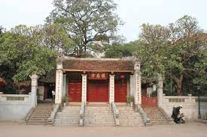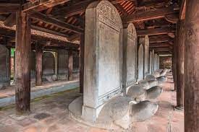
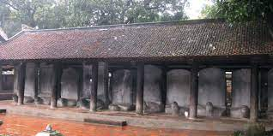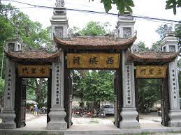
Hình ảnh: Long tứ trấn ,văn miếu, bia tiến sĩ
Các biểu hiện sinh hoạt văn hoá tinh thần, phi vật thể, còn làm cho Thăng Long thăng hoa nhiều hơn nữa. Đó là các lễ hội tưng bừng, các cuộc đàn ca ngâm vịnh thơ phú rôm rả, dạy học và đi học cần mẫn say sưa…
Còn rất nhiều câu chuyện thú vị khác mà ta chưa hề biết như chuyện về vụ án hồ Mù Sương, Lời tự bạch của hồ Thuỷ Lục, Hội thơ Tao Đàn, hay nơi Nguyễn Trãi viết Bình Ngô Đại cáo;
những câu chuyện về hùng khí Thăng Long như Trận đánh cuối cùng của Trần Quốc Toản, Tết năm Nguyên phong, chiến dịch giải phóng Đông Đô….
Tất cả hiện lên một Thăng Long huyền thoại, lung linh, hư ảo mở ra trong tâm trí bạn đọc một không gian tưởng tượng đầy cảm xúc. Một Thăng Long văn hiến hào hùng qua những câu chuyện, con người có thực trong lịch sử như một bức tranh đa màu sắc đang hiện dần lên sống động trước mắt chúng ta.
Kính thưa các thầy cô giáo cùng toàn thể các bạn học sinh thân mến!
Kể chuyện ngàn xưa Thăng Long – Hà Nội là cuốn sách bạn nên đọc. Bởi nó sẽ đem đến cho bạn một xúc cảm riêng về Thăng Long –HN trong màu sắc huyền thoại. Tôi tin cuốn sách sẽ là cẩm nang cần thiết giúp bạn tìm hiểu một cách đầy đủ nhất về Thăng Long- Hà Nội ngàn năm văn hiến.Từ đó bạn càng thêm tự hào về những trang sử hào hùng của dân tộc
Hôm nay, khi giới thiệu về cuốn sách này chúng ta cảm thấy thật tự hào về Hà Nội nói riêng và nước Việt ta nói chung. Trải qua hàng ngàn năm với bao mốc lịch sử đánh dấu những thăng trầm những thay đổi của kinh đô và cũng là những bước thăng trầm của đất nước.
Sách hiện có trong thư viện nhà trường thầy cô và các em học sinh tìm đọc

T/M XÁC NHẬN BGH | NGƯỜI VIẾT BÀI  Trần Thị Duyên

